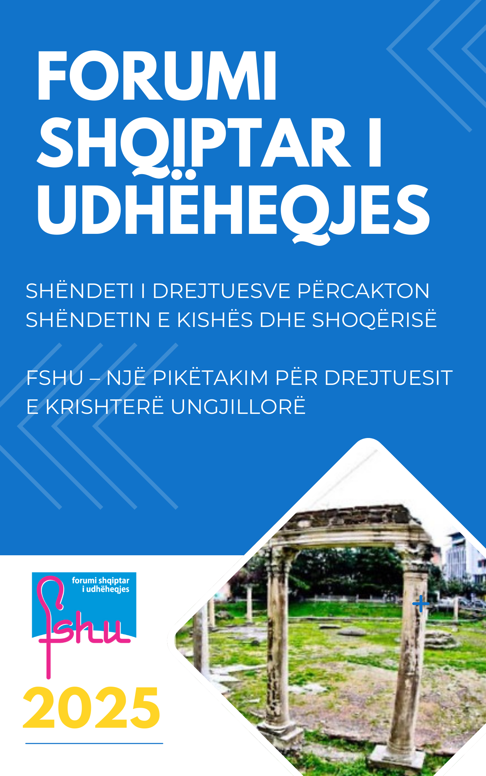

30 PRILL – 2 MAJ 2025
Premium Beach Hotel & Spa Golem
30 prill – 2 maj 2025

FORUMI SHQIPTAR I UDHËHEQJES
JU URON MIRËSEARDHJEN!
Misioni: Forumi Shqiptar i Udhëheqjes (FSHU), një iniciativë e European Leadership Forum (ELF), është pikëtakim për të inkurajuar, zhvilluar, pajisur dhe bashkuar udhëheqësit e krishterë ungjillorë shqiptarë.
Vizioni: Pjekuria e udhëheqësisë është përcaktuese për shëndetin dhe përtëritjen e kishës dhe shoqërisë.
Strategjia: FSHU synon të sigurojë inkurajimin dhe burimet e nevojshme për rritjen e udhëheqësve të krishterë ungjillorë shqiptarë. Kjo do të arrihet përmes takimit vjetor të FSHU, përfshirjes së udhëheqësve ungjillorë në rrjete bashkëpunëtorësh që rriten së bashku në një kontekst mentorimi gjatë gjithë vitit, organizimit të seminareve dhe aktiviteteve të tjera trajnuese.
Organizatorët: Ekipi që organizon Forumin përbëhet nga Alesio Sema, Colin Stephen, Driton Krasniqi, Juljan Muhameti, Plator Çollaku, Ylli Doçi dhe Zefjan Nikolla.

PROGRAMI I FORUMIT SHQIPTAR TË UDHËHEQJES 2025

E mërkurë 30 prill 2025
14:00 - 19:00 Regjistrimi në Hotel
18:00 - 19:00 Takime Pune (Lëvizja e Lozanës, City to City)
19:00 - 20:30 Darka
20:30 - 22:00 Sesioni Kryesor I
E enjte 1 maj 2025
07:00 - 08:30 Mëngjesi
08:30 - 10:00 Sesioni Kryesor II
10:00 - 10:30 Pushim për Kafe (shko në kohë tek vendi i Rrjetit tënd!)
10:30 - 13:00 Takimi i Rrjetit
13:00 - 14:00 Dreka
14:00 - 16:00 Kohë e Lirë
15:00 - 16:00 Takime Pune (Emigracioni, NextGen, Movement Day)
16:00 - 17:00 Monodrama “Rrëfimet e Gjonit”
17:00 - 17:30 Pushim për Kafe (shko në kohë tek vendi i Rrjetit tënd!)
17:30 - 19:30 Takimi i Rrjetit
19:30 - 20:30 Darka
20:30 - 22:00 Sesioni Kryesor III
E premte 2 maj 2025
07:00 - 08:30 Mëngjesi
08:30 - 10:00 Sesioni Kryesor IV
10:00 - 10:30 Pushim për Kafe (liro dhomën, shko në kohë për seminarin!)
10:30 - 11:30 Seminare I
11:30 - 12:00 Pushim për Kafe (liro dhomën, shko në kohë për seminarin!)
12:00 - 13:00 Seminare II
13:00 - 14:00 Drekë (dhe mirupafshim!)

PHILIP MILLER - FOLËSI KRYESOR
NË FORUMIN SHQIPTAR TË UDHËHEQJES 2025

Philip Miller është Pastori Kryesor i The Moody Church. Ai dhe bashkëshortja e tij Krista janë diplomuar në Cedarville University dhe të dy kanë Master në Teologji nga Dallas Theological Seminary.
Ata jetojnë në Çikago me katër fëmijët e tyre: Claire, Violet, Cora, dhe Jude.
Pastor Philip është i pasionuar pas shpalljes së Fjalës së Perëndisë, kultivimit të shërbesës së shëndetshme dhe investimit në drejtuesit e ardhshëm. Atë mund ta dëgjoni në transmetimin e përjavshëm Moody Church Hourradio në mbi 700 stacione radiofonike kudo në SHBA.
Philip-it i pëlqen të shëtisë me biçikletë buzë liqenit të Çikagos, të shijojë picën e preferuar tek Lou Malnati, kokoshkat Garrett’s Carmel Crisp, si dhe birrën joalkoolike Henry Weinhard.
Për më shumë informacion për Philip-in dhe familjen e tij, vizitoni www.moodychurch.org/new-pastor.
Në Forumin Shqiptar të Udhëheqjes 2025 pastor Philip do të predikojë në katër sesionet kryesore nga libri i Jonait.
Tema e predikimeve është:
“I PAEPUR: HIRI I PAEPUR I PERËNDISË PËR NJERËZIT E PADENJË”.
Folësi do të përqendrohet në nevojën tonë të thellë për hir dhe mënyrën si marrja e hirit na detyron të bashkohemi me Perëndinë në mision.

Shënime për sesionin kryesor 1.

Shënime për sesionin kryesor 2.

Shënime për sesionin kryesor 3.

Shënime për sesionin kryesor 4.

Prezantim me 10 Rrjetet e FSHU 2025
- Rrjeti i Predikimit – Moderatorët: ARBEN BUSHGJOKAJ, EDI MARKAJ
- Rrjeti i Apologjetikës – Moderatorët: JERRY ROOT, EDVIN PUKA
- Rrjeti Udhëheqja Biblike* – Moderatorët: ILIRIAN GJONI, YLLI DOÇI
- Rrjeti Politika dhe Shoqëria* - Moderatorët: ILIR STAVRO, DRITON KRASNIQI
- Rrjeti Shërbesa me të Rinjtë - Moderatorët: ERMAL BIMAJ, JULJAN MUHAMETI
- Rrjeti Shërbesa në Kontekstin Islamik – Moderatorët: HILKI BERISHA, EMIL SHEHADEH
- Rrjeti i Shëndetit Mendor – Moderatorët: ERIONA KOLA, ORNELA HINAJ
- Rrjeti Shërbesa e Fëmijëve – Moderatorët: LLUKA SEMA, IRENA SEMA
- Rrjeti i Ungjillizimit – Moderatori: SLAVKO HADZIC
- Rrjeti i Kishëmbjelljes** – Moderatori: PLATOR ÇOLLAKU

*Në Rrjetin Udhëheqja Biblike dhe në Rrjetin Politika dhe Shoqëria do të prezantojë edhe Paul Coulter (drejtues i Living Leadership dhe Centre for Christianity in Society). Në Rrjetin Politika dhe Shoqëria do të prezantojë edhe Dan Biles (misionar në Shqipëri).
**Në Rrjetin e Kishëmbjelljes do të prezantojnë edhe Altin Kita, Arvid Goga dhe Erion Prendi.

TAKIMET E PUNËS

Të mërkurën me datë 30 prill ora 18:00-19:00
Lëvizja e Lozanës – Zefjan Nikolla
City to City – Panagiotis Kantartzis

Të enjten me datë 1 maj ora 15:00-16:00
Emigracioni – Arben Bushgjokaj
NextGen – Ermal Bimaj
Movement Day – Panagiotis Kantartzis
Shënime për Takimin e Parë të Rrjetit

Shënime për Takimin e Dytë të Rrjetit

Temat e Seminareve dhe Prezantuesit:
Çdo pjesëmarrës në FSHU ka mundësinë të ndjekë dy seminare në dy orare të ndryshme me datë 2 maj. Numri i pjesëmarrësve për çdo seminar është i kufizuar.

2 MAJ ORA 10:30 – 11:30 SEMINARE I
- Jerry Root – “Formimi Shpirtëror: Çfarë Kuptimi Ka Rritja në Krishtin?”
- Paul Coulter – “Ambicia: A Është e Perëndishme apo Lakmitare?”
- Ilirian Gjoni – “Nga Forca në Forcë: Rritja Shpirtërore dhe Profesionale e Burrave”
- Dave Fee – “Ndërtimi i Udhëheqjes së Fuqishme”
- James & John Witty – “Aftësitë Praktike të Kujdesit Pastoral”
- Emil Shehadeh – “Çfarë Ndodh me Myslimanët kur Vijnë te Krishti?”
- Ornela Hinaj – “Balancimi i Botës së Brendshme: Konfliktet e Brendshme, Qëndrueshmëria Emocionale dhe Shpresa”

2 MAJ ORA 12:00 – 13:00 SEMINARE II
- Theodore Hole – “Le të Diskutojmë për Formimin Shpirtëror”
- Adela Kanani – “Anatomia e Adhurimit”
- James & John Witty – “Si të Kujdesemi për Fëmijët?”
- Ilirian Gjoni – “Udhëheqja në Shekullin XXI: Sfidat e Udhëheqjes”
- Paul Coulter – “Shkëputja nga Teknologjia për t’u Rilidhur me Krishtin”
- Emil Shehadeh – “Çfarë Mësojmë nga Dëshmitë e të Konvertuarve nga Islami?”
- Dave Fee – “Ndërtimi i Udhëheqjes së Fuqishme”

Shënime për seminarin 1

Shënime për seminarin 2

Formular Vlerësimi Për Rrjetin: _____________________________________
Moderatorët e Rrjetit: ______________________________________________
Vlerësuesi: ________________________
Faleminderit për pjesëmarrjen tuaj në këtë rrjet. Pasi ta keni plotësuar këtë formular, ju lutemi dorëzojani njërit prej vullnetarëve të FSHU.
- Sa i/e kënaqur ishe me kohën që kalove në këtë rrjet?

- Çfarë të bëri më shumë përshtypje nga koha që kalove në këtë rrjet?

- Sa të përgatitur ishin moderatorët për çështjet që u diskutuan në këtë rrjet?

- A mendon se kishit kohë të mjaftueshme për të diskutuar në rrjet?

- Çfarë sugjerimesh ke për të ardhmen lidhur me këtë rrjet?

- A keni ndonjë koment tjetër?

Formular Vlerësimi Për Seminarin
Prezantuesi: ____________________________
Vlerësuesi: _____________________________
Titulli i Seminarit: __________________________________________________________

Faleminderit për pjesëmarrjen tuaj në këtë seminar. Pasi ta keni plotësuar këtë formular, ju lutemi dorëzojani njërit prej vullnetarëve të FSHU.
Sistemi i vlerësimit:
1=dobët 2=pranueshëm 3=mirë 4=shumë mirë 5=shkëlqyeshëm

- Folësi e prezantoi materialin në mënyrë të qartë dhe koncize.

1 2 3 4 5

- Folësi e mbuloi materialin në mënyrë të mjaftueshme.

1 2 3 4 5

- Informacioni i prezantuar ishte në përputhje me nevojat dhe pritjet e mia.

1 2 3 4 5

- Pjesëmarrësit patën mjaftueshmërisht mundësi për të bërë pyetje.

1 2 3 4 5

- Prezantuesi ishte i përgatitur si duhet për temën.

1 2 3 4 5

- Ju ishit të kënaqur që e ndoqët këtë seminar.

1 2 3 4 5

- Komente shtesë (për seminarin në tërësi, për folësin, për mjetet audiovizuale, për materialet):

Formular Vlerësimi Për FSHU 2025
Faleminderit për pjesëmarrjen tuaj në FSHU 2025. Pasi ta keni plotësuar këtë formular, ju lutemi dorëzojani njërit prej vullnetarëve të FSHU.

1). Sa i/e kënaqur je me pjesëmarrjen tënde në FSHU 2025?

2). Sa i dobishëm ishte për ty mësimi i folësit kryesor në sesionet kryesore?

3). Sa të dobishëm ishin për ty moderatorët në rrjetin ku more pjesë?

4). Sa i dobishëm ishte për ty seminari që ndoqe?

5). A je i/e interesuar të vazhdosh të jesh në kontakt me rrjetin ku more pjesë?

6). Çfarë mendon për programin e FSHU 2025 në tërësi?

7). Çfarë mendon për ambientet e hotelit dhe ushqimin?

8). Çfarë mendon për mënyrën si funksionoi procesi i regjistrimit?

9). A ke dëshirë të jesh pjesë e FSHU 2026?

10). Kë do të rekomandoje për të marrë pjesë në FSHU 2026?

Falënderime
Ekipi organizator i FSHU 2025 falënderon në mënyrë të veçantë folësin kryesor, të gjithë drejtuesit e rrjeteve të ndryshme dhe prezantuesit e seminareve, ekipin e adhurimit dhe medias, ekipin e vullnetarëve, përkthyesit, si dhe donatorët që përmes European Leadership Forum dhe përmes Fondacionit “Wilberforce” ndihmuan financiarisht.
Forumi Shqiptar i Udhëheqjes organizohet nën kujdestarinë e Fondacionit “Wilberforce”.

